***“Universidad Autónoma del Estado de México”***

Facultad de Ciencias

UA: Lenguajes de Programación

Periodo Escolar 2020B

Alumno: Francisco Javier de la Cruz Lugo.

Profesor: Dr. Erik Mendoza de la Luz

Título: *“Conclusiones examen 1er parcial”*

En conclusión, para la primera ecuación: $x^{3}-x^{2}-1=0$ se tiene que le método de falsa posición requiere de 15 iteraciones para aproximar la raíz con un error menor a 0.000001 dentro del intervalo [1,2].

En el caso de la segunda ecuación $x^{4}-1=0$ el método de Newton Rapson requirió de solo 6 iteraciones para aproximar la raíz con un error menor a 0.000001 dentro del intervalo [0,1.5]. Ingresando 1.5 como valor inicial para $x_{0}$. En este caso en particular no solo se requirió de solo 6 iteraciones, sino que el error absoluto también fue el más despreciable de todos los métodos.

A continuación, se dejan capturas de los programas ejecutados:

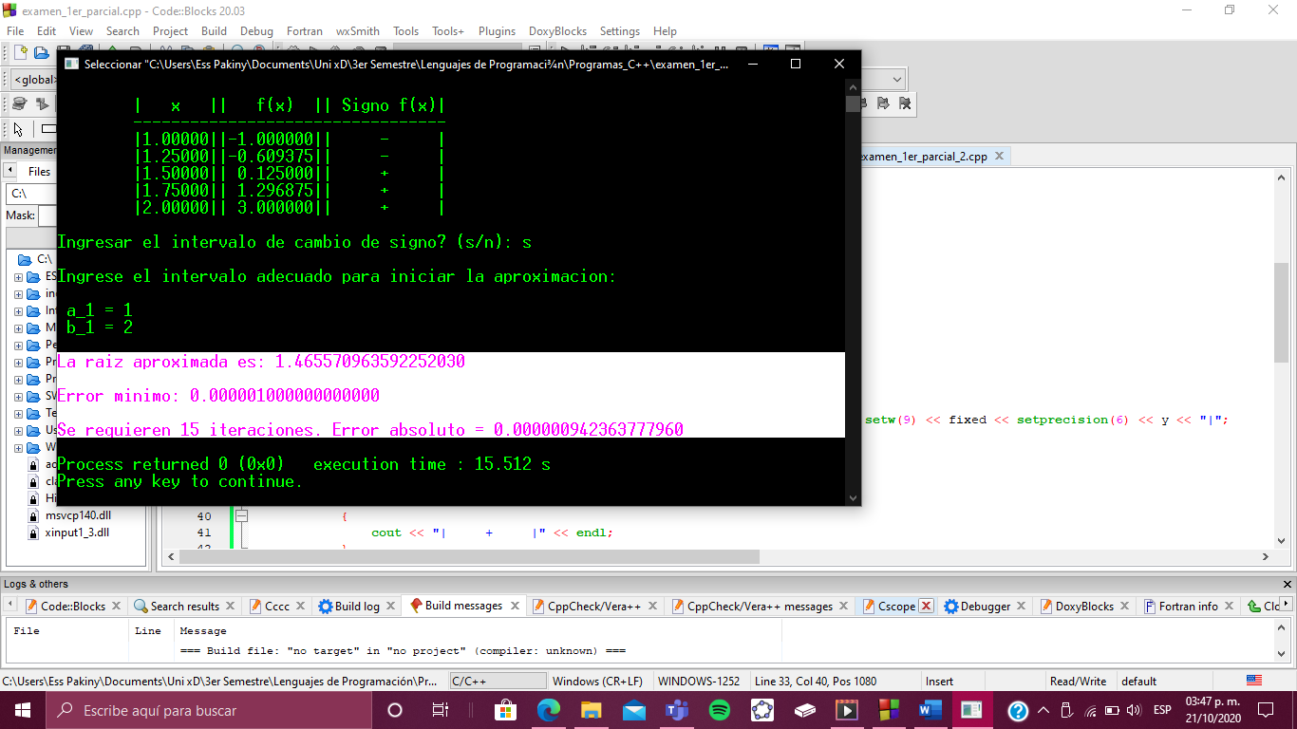

15 iteraciones: Método de falsa posición para la ecuación

$$x^{3}-x^{2}-1=0$$

Código: examen_1er_parcial.cpp

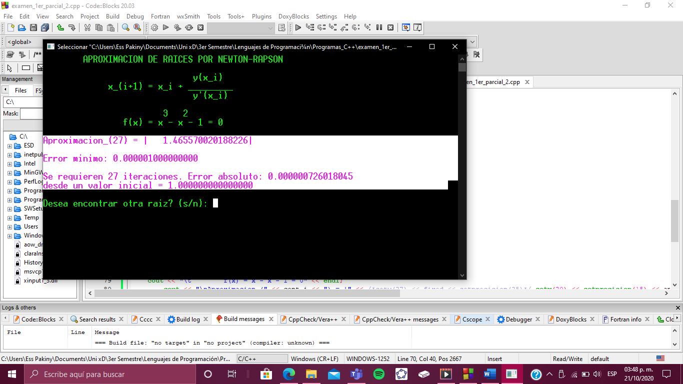

27 iteraciones: Método de Newton Rapson para la ecuación

$$x^{3}-x^{2}-1=0$$

Código: examen_1er_parcial_2.cpp

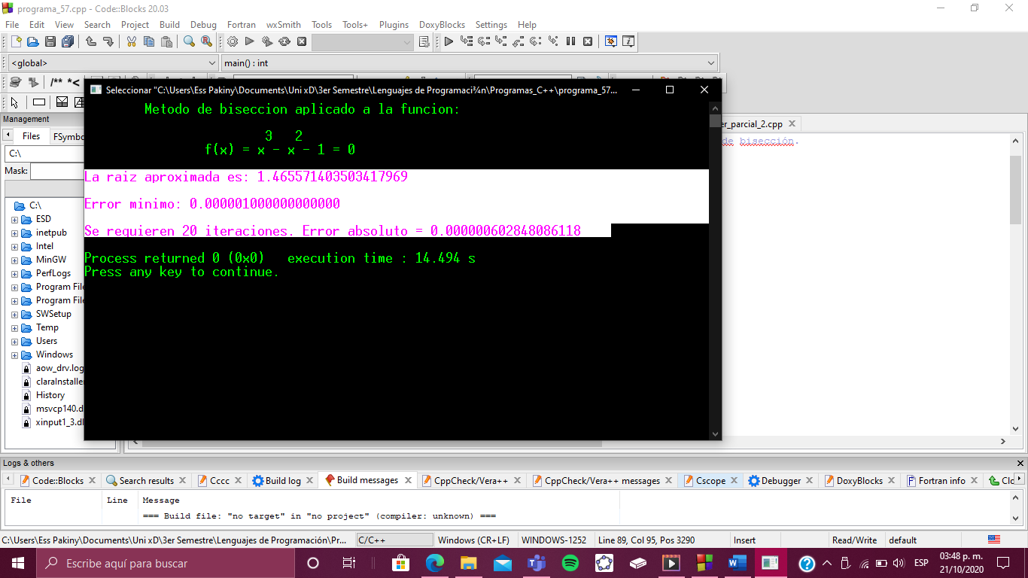

20 iteraciones: Método de bisección para la ecuación

$$x^{3}-x^{2}-1=0$$

Código: examen_1er_parcial_3.cpp

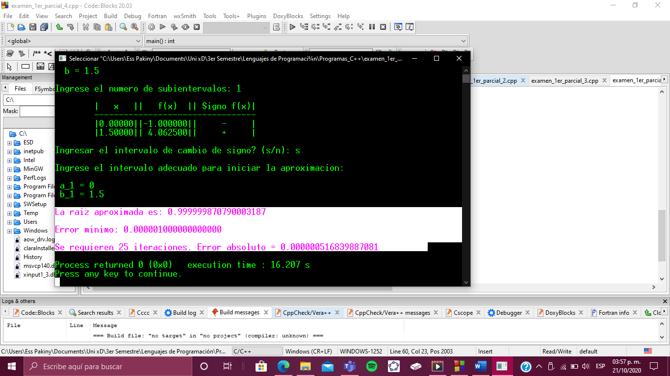

25 iteraciones: Método de falsa posición para la ecuación

$$x^{4}-1=0$$

Código: examen_1er_parcial_4.cpp

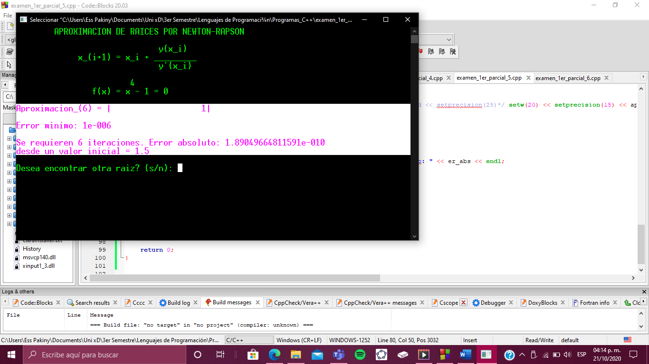

6 iteraciones: Método de Newton Rapson para la ecuación

$$x^{4}-1=0$$

Código: examen_1er_parcial_5.cpp

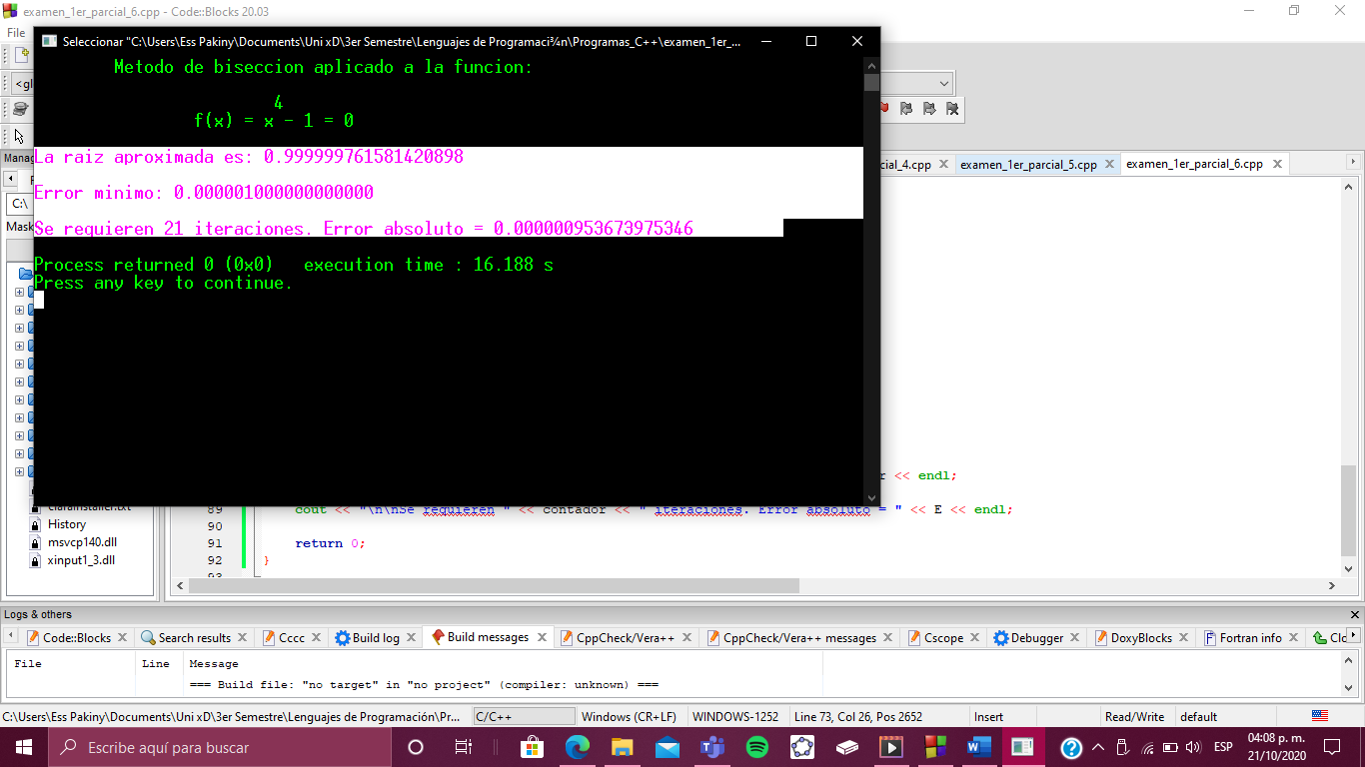

21 iteraciones: Método de bisección para la ecuación

$$x^{4}-1=0$$

Código: examen_1er_parcial_6.cpp